ΧΡΙΣΤΟΥΓΕΝΝΑ
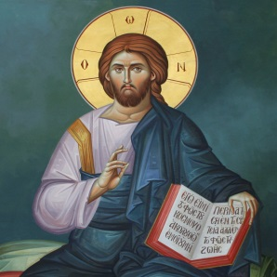 | ΧΡΙΣΤΟΣ
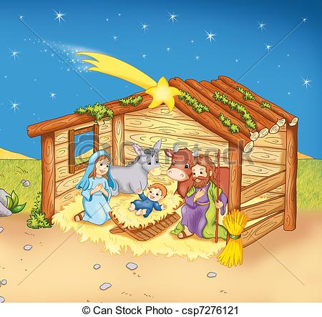 | ΦΑΤΝΗ
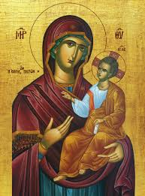 | ΠΑΝΑΓΙΑ
 | ΑΣΤΕΡΙ
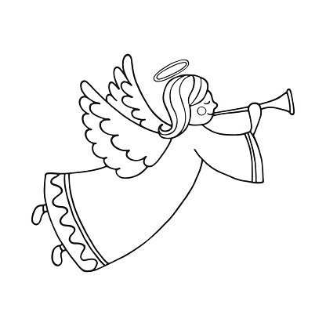 | ΑΓΓΕΛΟΣ
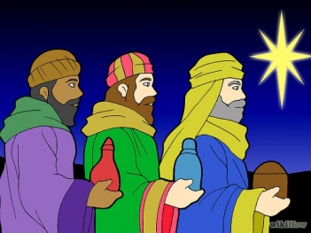 | ΜΑΓΟΙ
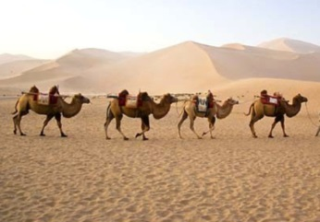 | ΚΑΜΗΛΕΣ
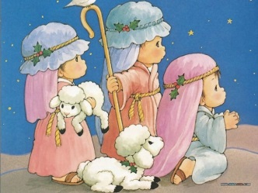 | ΒΟΣΚΟΙ
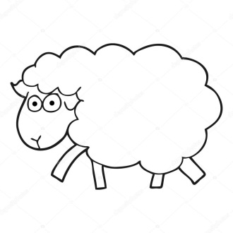 | ΠΡΟΒΑΤΟ
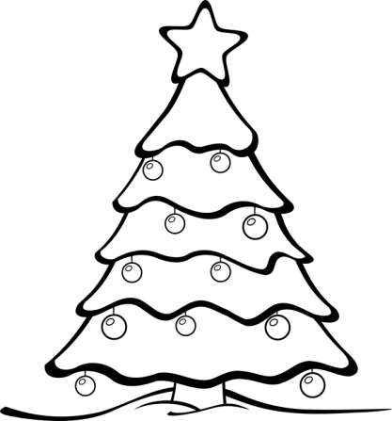 | ΕΛΑΤΟ

